С. И. Шерман

**НЕКОТОРЫЕ ВОПРОСЫ ТРЕЩИНОВАТОСТИ ГОРНЫХ ПОРОД В СВЯЗИ С ОБВОДНЕННОСТЬЮ СЛЮДЯНСКИХ ФЛОГОПИТОВЫХ РУДНИКОВ[1]\***

Внезапное затопление шахт и рудников почти всегда связано с прорывами речных и других вод по трещинам и зонам нарушений. При гидрогеологических исследованиях в районе Слюдянского флогопитового месторождения, произведенных Восточно-Сибирским геологичес­ким институтом СО АН СССР, особое внимание было уделено изуче­нию влияния трещиноватости горных пород на обводненность отдель­ных участков и зон флогопитового поля. Работы проводились под об­щим руководством доктора геолого-минералогических наук профессора В.Г. Ткачук, при консультации кандидата геолого-минералогических наук Г.В. Чарушина.

**Геологическое строение**

В геологическом строении района принимают участие докембрийские метаморфические и разновозрастные изверженные породы, кайно­зойские базальты, древние и современные четвертичные отложения. Основная архейская структура района - антиклинорий с осью почти широтного простирания. Слюдянское месторождение приурочено к юго-западному крылу антиклинория и расположено близ его замковой части в пределах так называемой Слюдянской свиты.

Слюдянская свита является одной из самых древних толщ в стра­тиграфическом разрезе архея Юго-Западного Прибайкалья. Она сло­жена переслаивающимися пластами лейкократовых биотитовых, пиро­ксен-биотитовых, пироксен-амфиболовых гнейсов, мраморов и кварц-диопсидовых пород. В верхней и нижней частях свиты преобладают мощные пласты мраморов и доломитов, в средней - различные гней­сы. Общая видимая мощность ее около 2700 м. Свита смята в склад­ки самых различных порядков. Наиболее крупными структурами районе месторождения, согласно исследованиям, проведенным в 1940 г. Е.П. Чуйкиной и Ф.В. Кузнецовой, являются Комаро-Быстринская синклиналь с осью северо-восточного простирания и Безымянская синклиналь с осью субмеридионального простирания.

Наличие складчатости нескольких порядков и разрывные смещения, интенсивная рассланцованность и трещиноватость пород вместе с многофазными магматическими проявлениями обусловили формиро­вание сложной тектонической структуры флогопитового месторожде­ния. Наи6ольший практический интерес представляют рудники № 1-4, 2 и 3, описание которых дается по П.В. Калинину (1939), Е.П. Чуйкиной и Ф.В. Кузнецовой.

Рудник №1-4 расположен на левом склоне нижней части до­лины пади Улунтуй. В геологическом строении рудника участвует так называемая продуктивная полоса пироксен-амфиболовых сланцев се­веро-западного простирания (295—330°) с крутым падением на юго-запад (55—85°), которые переслаиваются с разновидностями биотито­вых гнейсов. В меньшей мере здесь развиты мраморы и кварц-диопсидовые породы. В общей геолого-тектонической схеме Слюдянского района этот участок занимает юго-западное крыло Центральной анти­клинали.

Промышленное ослюденение связано с кальцит-флогопитовыми и пегматитовыми жилами, густой сетью пронизывающими гнейсы про­дуктивной полосы.

Рудник № 2 расположен гипсометрически выше рудника № 1-4 на западном склоне пади Улунтуй. Здесь серия согласно залегающих пластов различных биотитовых и пироксен-амфиболовых гнейсов и мраморов прорвана многочисленными интрузиями гранит-пегматитов. Простирание вмещающих пород северо-западное (310—340°) с крутым углом падения на юго-запад (60—85°). В геологическом отношении район несколько отличается от района рудника № 1-4 присутствием довольно значительного массива пироксеновых и биотит-гранатовых гнейсов.

Рудник № 3 расположен на левом берегу р. Слюдянки. На его площади развиты пироксен-амфиболовые сланцы, мраморы, биотитовые гнейсы, диопсидовые и кварц-диопсидовые породы. Значительным распространением пользуются интрузии гранит-пегматитов. Породы, в общем, имеют северо-западное простирание 310—340° и круто пада­ют на северо-восток под углом 50—70°.

Флогопитовое ослюденение приурочено к полосе зеленой диопсидовой породы, которая образовалась в результате переработки кри­сталлических известняков и пироксен-амфиболовых гнейсов.

Докембрийскис метаморфические кристаллические сланцы и гней­сы, разновозрастные изверженные породы (гранит-пегматиты, диаба­зовые дайки, флогопит-кальцитовые и другие жилы), слагающие по­лосу рудного поля Слюдянского флогопитового месторождения, имеют массивную текстуру и высокую степень спаянности между отдельны­ми минералами или агрегатами минералов. В естественных условиях залегания кристаллические горные породы месторождения разбиты многочисленными системами трещин, что определяет коллекторские особенности пород, их способность к «поглощению», сосредоточению и созданию отдельных обводненных локальных зон — транзитных пу­тей свободного движения воды к местам разгрузки.

Детальное изучение трещиноватости пород проводилось в районе левого берега нижнего течения р. Слюдянки, в подземных горных вы­работках рудников № 1 -4, 2 и 3 и на некоторых обнаженных водораз­дельных участках этой территории.

**Методика работ**

Для оценки трещиноватости с гидрогеологической точки зрения основное значение имеют интенсивность трещинного расчленения первично-монолитных пород. Глубина проникновения трещин, их ориентировка и количественные параметры, а также некоторые особенности систем трещин и тектоническая структура участка.

Изучение трещиноватости с целью последующей оценки ее коллекторских и гидродинамических свойств проводилось с учетом основных рекомендаций Н.И. Кригера (1951), Е.М. Смехова (1959), А.Е. Михайлова (1956).

Как в обнажениях, так и в подземных горных выработках массовые замеры трещин производились на специальных участках - стан­циях наблюдения. Расстояние между станциями принималось в зави­симости от состава пород пласта и его положения в тектонической структуре зоны, но никогда не превышало 100 м. Основные условия, предъявляемые к станциям наблюдений, относительное постоянство элементов залегания пород и наличие различно ориентированных площадок с минимальным размером 1,0×1,0 м.

Различные по петрографическому составу породы исследовались отдельно, даже если они находились в непосредственном контакте. Отдельно изучались и интрузивные внедрения (дайки, жилы и пр.).

При характеристике систем трещин особое внимание было уделе­но обводненным трещинам. Параллельно определялся примерный де­бит источника. Фиксировались взаимоотношения между трещинами отдельных систем, среднее расстояние между трещинами в системе, а также линейные и площадные параметры[2]1. Изучение последних в поле­вых условиях было проведено особенно тщательно, так как эти данные являются основными при определении степени раскрытости породы и данном сечении - главнейшего критерия водопроницаемости характе­ризуемой петрографической разности и ее потенциальных коллекторских возможностей. Камеральная обработка фактических данных и построение круговых диаграмм в изолиниях производились на равноплощадной сетке Вальтера Шмидта. Розы-диаграммы простираний трещин строились общеизвестными методами (Михайлов, 1956).

**Морфологическая характеристика трещиноватости**

Детальное изучение трещиноватости горных пород в продуктив­ной полосе группы рудников позволило выделить несколько систем тектонических трещин, концентрирующихся в отчетливые максимумы (рис. 1). Три основные системы трещин обнаруживают вполне опре­деленную и закономерную ориентировку по отношению к простиранию осевой поверхности основного антиклинория района, с которым мы связываем их первичное заложение (Шерман, 1960). В последующие этапы тектонической деятельности рассматриваемые основные системы трещин испытали значительное усложнение: изменились морфоло­гические особенности трещин и их зияние и появились новые системы в зависимости от соотношения простирания пород и осевой по­верхности антиклинория с прости­ранием названных систем среди по­следних можно выделить попереч­ные, продольные и межпластовые (согласные с напластованием).

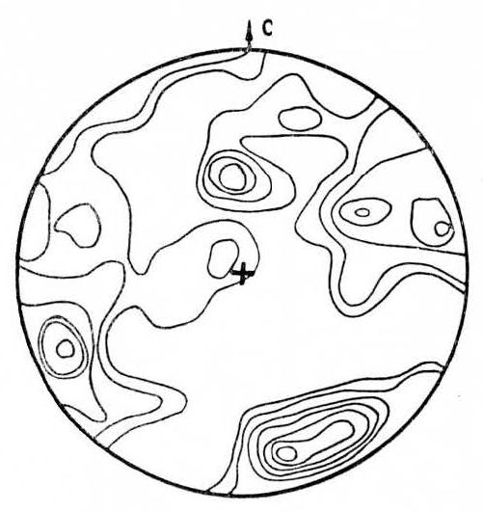

Рис. 1, Диаграмма тектонических трещин района продуктивной полосы. 617 замеров. Изолинии проведены че­рез 0.5-1-2-3-4-5-6%.

Система поперечных трещин имеет наиболее четко выраженный 6% максимум на диаграмме текто­нической трещиноватости (см. рис. 1) со средним азимутом паде­ния ЮВ 162° и углом падения 74°. Трещины ориентированы перпенди­кулярно осевой поверхности антиклинория и основному простира­нию пород. По генезису это, веро­ятно, трещины отрыва.

По морфологии трещины харак­теризуемой системы прямые, реже кривые с ровной либо шероховатой поверхностью. По падению они рас­секают без заметного изменения ориентировки породы различного петрографического состава. Длина каждой отдельной трещины различная, но в общей их совокупности система довольно хорошо выражена по простиранию. Среднее расстояние между трещинами колеблется от 0,5-0,8 до 3,0-4,0 м. Такой диапазон колебаний определяется как пет­рографическими особенностями пород, а следовательно, и их физико-механическими свойствами, так и их положением в общей тектоничес­кой структуре. В мраморах и отчасти в кварцитах - относительно изо­тропных и более пластичных породах - расстояние между трещинами системы максимальное; в кристаллических гнейсах оно значительно уменьшается.

По степени зияния преобладают открытые трещины. Средняя вели­чина их влияния 0,1 - 1,0 см в кристаллических гнейсах и 0,5-2,0-3,0 см в мраморах. С удалением от дневной поверхности система поперечных трещин заметного изменения не испытывает. Отмечается общее отно­сительное уменьшение степени зияния трещин и увеличение среднего расстояния между ними. По наблюдениям в подземных горных выра­ботках, с простиранием системы зачастую совпадают многочисленные тектонические подвижки и зоны повышенной трещиноватости не­большой мощности. И те, и другие тяготеют к кальцит-флогопитовым и пегматитовым жилам, элементы залегания которых нередко совпада­ют с характеризуемой системой трещин.

Система продольных трещин имеет на диаграмме тектонической трещиноватости (см. рис.1) два относительно четко выраженных 4%-ных максимума со средним азимутом падения СВ 61—76° и углом падения 54—84°. Направление трещин системы почти совпадает с простиранием пород. По падению продольная трещиноватость пересекает гнейсовидность под углом, близким к прямому, хотя нередко этот угол изменяет­ся существенных пределах. Значительная амплитуда изменения про­стирания трещин объясняется, во-первых, результатом некоторого возможного изгиба осевой поверхности антиклинория, во-вторых, морфо­логическими особенностями трещин характеризуемой системы. По генезису - это трещины растяжения, возникшие при изгибе. Форма тре­щин кривая, реже прямая, с неровной, бугристой скульптурой поверхности. Нередко встречаются дихотомирующие трещины. Это, по всей вероятности, и привело к тому, что на круговой диаграмме тектоничес­кой трещиноватости мы видим два максимума.

Как и система поперечных трещин, продольная трещиноватость хо­рошо выдержана по простиранию, а по падению сечет без заметного изменения своей ориентировки породы различного петрографического состава. Среднее расстояние между трещинами непостоянно и, как и в первом случае, колеблется в пределах первых метров. По общей сте­пени зияния систему следует характеризовать как открытую, хотя в отдельных случаях встречаются и закрытые трещины. Среднее зияние трещин, по нашим наблюдениям, не превышало 0,5-1,0 см; как уже отмечалось, оно зависит от петрографических особенностей породы и положения в структуре района и участка. В системе встречаются от­крытые трещины, заполненные ожелезненным обохренным материалом. С удалением от дневной поверхности интенсивность развития описыва­емой системы трещин уменьшается. Последнее можно хорошо просле­дить при анализе роз-диаграмм тектонической трещиноватости по го­ризонтам рудника № 1-4: в более глубоких горизонтах количество продольных трещин в общей сети тектонической трещиноватости за­метно падает.

Система межпластовых трещин представлена на диаграмме текто­нической трещиноватости четким максимумом с плотностью точек, пре­вышающей 5% (см. рис. 1). Средний азимут падения системы ЮЗ 245°, угол падения 73°. Интенсивность развития трещин этой системы почти не зависит от возраста пород, но определяется их петрографическим составом. Система совершенно отчетливо выражена в гнейсах, относи­тельно хуже она проявляется в мраморах. По форме трещины прямые, реже ступенчатые, с ровной, иногда шероховатой скульптурой поверх­ности. Среднее расстояние между трещинами колеблется от 0,3-0,6 м в различных гнейсах до 1,0-1,1 м в мраморах. Зияние не выдержано и представлено всей гаммой переходов от совершенно закрытых трещин к открытым до 1,0-2,0 см, реже более. Последние наиболее характер­ны для контактов различных петрографических разностей. В таких ме­стах часто можно наблюдать (особенно хорошо в подземных горных выработках) перетертый, дробленый материал контактирующих разно­стей. Иногда этот материал обогащен гидроокислами железа и влажен. В отдельных случаях наблюдается обильное высачивание воды, при­уроченной к межпластовым зонам дробления.

Необходимо указать, что выше была дана характеристика только протяженных крупных межпластовых трещин. Между ними могут на­ходиться более мелкие трещины. В гнейсах они образуются на контакте лейкократовых и меланократовых полос, в мраморах выражены неот­четливо. Подробная характеристика их здесь не дается.

С удалением от поверхности (по наблюдениям в горных выработ­ках рудников № 1-4 и 2) степень развития системы межпиластовых трещин затухает. Последнее выражается главным образом в уменьше­нии зияния открытых межпластовых трещин, вплоть до преобладания закрытых трещин.

Описанные три основные системы трещин образуют в пределах исследованной площади довольно выдержанные пространственные уг­лы: 90° - между продольной и поперечной, 80° - между поперечной и межпластовой, 40° - между продольной и межпластовой системами. Такое угловое соотношение между основными системами трещин дает в сечении плоскость которого параллельна поперечной трещиноватости, ромбоэдрическую сеть, особенно четко проявляющуюся в гнейсах.

Такая общая характеристика основных систем протяженных тек­тонических трещин. Вместе с тем нельзя не отметить и менее развитые системы, которые образуют довольно ясные второстепенные концентра­ции на диаграмме тектонической трещиноватости (см. рис. 1). Эти. си­стемы трещин различно ориентированы по отношению и к основной складчатой структуре первого порядка, и к напластованию. Образова­ние большинства из них связано, видимо, с более поздними этапами формирования тектонической структуры района. Для открытых трещин этих систем характерны пологие углы падения, резко переходящие в крутые. Амплитуда колебаний максимумов более значительна, чем у основных систем. С удалением от поверхности степень развития вто­ростепенных систем трещиноватости резко падает.

Трещины зоны современного выветривания наиболее интенсивно развиты вблизи дневной поверхности и распространены на глубину до 30-50 м. Степень их зияния изменяется в широких пределах - от до­лей миллиметра до нескольких сантиметров. В районе Слюдянского флогопитового месторождения трещины зоны современного выветрива­ния связаны с тектоническими трещинами и дизъюнктивными зонами, которые в большинстве случаев предопределяют их пространственное направление и интенсивность развития.

**Особенности трещиноватости некоторых петрографических разностей.**

Как известно, петрографический состав определяет в той или иной степени физико-механические свойства породы, которые в свою очередь контролируют ее поведение и реакцию на механические и другие воз­действия (колебания температуры, растворение и прочее).

Наиболее распространенными породами Слюдянского флогопито­вого месторождения являются раз­личные кристаллические гнейсы и мраморы. По физико-механическим свойствам эти разности значительно отличаются друг от друга. Механическая анизотропность названных пород в некоторой степени прояв­ляется в их трещиноватости. В гнейсах (биотитовых, пироксенамфибоновых, амфибол-пироксеновых и др.), являющихся меха­нически относительно анизотропными породами, всегда отчетливо вид­ны системы межпластовых, про­дольных и поперечных трещин (рис. 2). Наиболее четкие максиму­мы на диаграмме тектонической трещиноватости соответствуют тре­щинам, параллельным сланцеватости и продольным трещинам. Углы между основными системами близки к прямому, а отклонения их ни­когда не превышают 20-25°. Амплитуда колебаний максимумов очень незначительна и не превышает по простиранию 10-15°, по падению 3-8°.

Анализ количественных параметров трещиноватости в гнейсах по­казывает, что коэффициент растяжения[3]1 в них колеблется от 3 до 6%, а степень раскрытости породы — от 0,6 до 1,5%, очень редко до 2%.

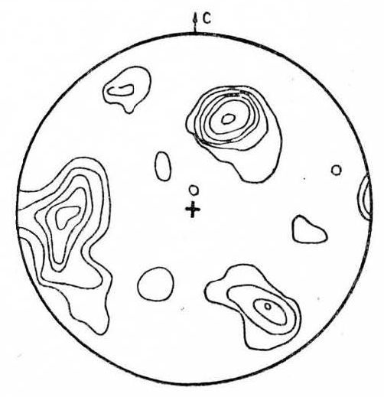

Рис. 2. Диаграмма трещиноватости биотитовых гнейсов. 139 замеров. Изолинии проведены через 1-2-3- 4-7-21%

Даже незначительное уменьшение механической анизотропности пород ведет к увеличению трещин. Примером могут служить пироксен-амфиболовые гнейсы, являющиеся по физико-механическим свойствам более изотропными, чем биотитовые и кварц-биотитовыс гнейсы. (рис. 3).

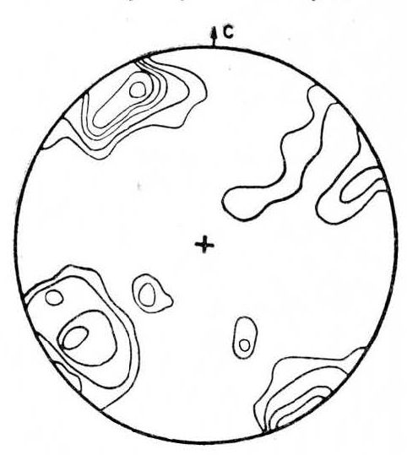

Рис. 3. Диаграмма трещиноватости пироксен-амфиболовых гнейсов. 332 замера. Изолинии проведены через 1-2-5-7-9-13%.

Резко отличаются от гнейсов по физико-механическим свойствам мраморы, являясь по cyти дела относительно изотропными породами. Они дают круговые диаграммы с несколькими концентрациями макси­мумов отдельных систем, причем максимумы незначительно отличаются друг от друга по процентной плотности точек в своих пределах (рис. 4. 5). Появление «посторонних» максимумов в зоне современного вывет­ривания усложняет общую картину трещиноватости мраморов. Интен­сивное развитие систем мелких трещин следует объяснить слабой сопротивляемостью мраморов агентам современного физического вы­ветривания, что оказывает существенное влияние на количественные параметры трещиноватости. Так, степень раскрытости мраморов изменяется в широких пределах от 1 до 6%, а в некоторых случаях дости­гает 8%, в то время как в гнейсах эта величина редко доходит до 2%.

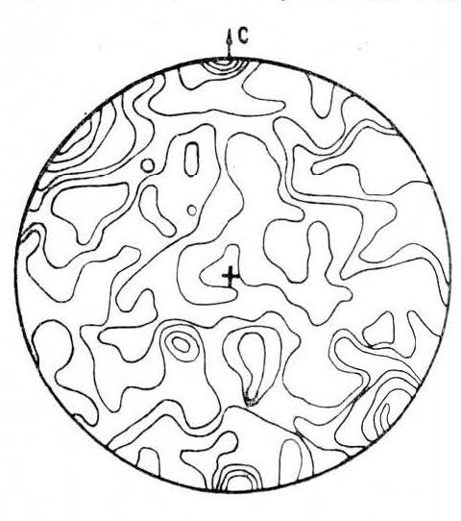

Рис. 4. Диаграмма трещиноватости мраморов. 240 замеров. Изолинии проведены через 0,4-0,8-1,2-4-7-8%

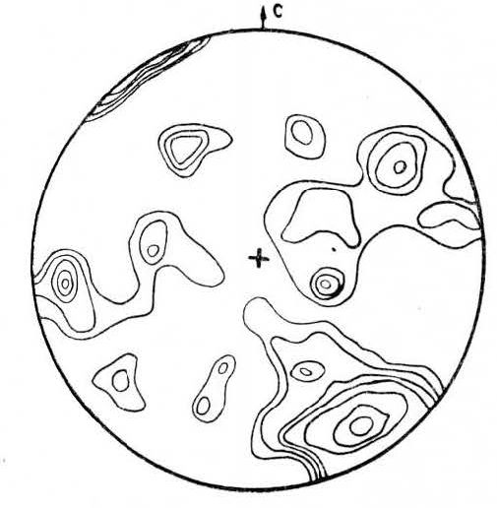

Рис. 5. Диаграмма трещиноватости мраморов. 241 замер. Изолинии про­ведены через 1-1,5-2-2,5-4-6- 10%.

**Обводненность тектонических систем трещин.**

Большой интерес представляет вопрос об обводненности трещин различного генезиса и тина. Неодинаковое гидрогеологическое значение различных систем трещин едва ли может вызвать сомнения. Последнее хорошо показано А.М. Овчинниковым (1941) на примере изучения трещиноватости меловых известняков Ахунского массива на Кавказе, Д.И. Щеголевым (1941) — по данным работ в Донбассе и на Алтае, Н.И. Кригером и В.С. Федотовым (1951) — для одного из рудников Урала и рядом других исследователей.

На связь родниковых вод в районе Слюдянского флогопитового месторождения с тектоническими трещинами северо-восточного про­стирания указывал в свое время А.И. Сулоев (1939).

О.А. Жаворонкова, проводившая в 1951-1953 гг. гидрогеологи­ческую съемку в районе месторождения, отмечает, что «капеж воды по горизонтам приурочен только к зонам нарушения, проходящим боль­шей частью по кальцит-флогопитовым жилам». Водопроводящими тре­щинами являются открытые системы трещин гнейсов с элементами залегания ЮВ 136-138° и углом падения 72 -79° и трещины напласто­вания с элементами залегания ЮЗ 225-242° и углом падения 56-65°, а также трещины нарушения, пересекающие рудное поле.

Исследованиями 1959-1960 гг. также установлена большая роль разрывных смещений самого различного масштаба в обводнении подземных горных выработок флогопитовых рудников.

Выделены три основные системы тектонических трещин различа­ются по морфологическим особенностям и в разной степени участвуют в обводнении рудников.

В районе, как уже отмечалось, наиболее развита система попереч­ных трещин, с направлением которой совпадают генетически связанные с ней разрывные смещения различного масштаба и зоны повышенной трещиноватости, часто насыщенные водой. Именно к таким участкам и зонам приурочены многочисленные выходы подземных вод на днев­ную поверхность и повышенный капеж воды в подземных горных выра­ботках рудников № 1-4 и 2. Так, для группы источников нижнего течения р. Слюдянки наблюдается вполне определенная ориентировка в плане линий их выходов, азимут которых колеблется от СВ 60° до СВ 80°, но чаще лежит в пределах СВ 65°. В приведенном примере групповые источники, по нашему мнению, генетически связаны с тек­тоническим нарушением сбросового характера, проходящим по нижнему течению р. Слюдянки.

В подземных выработках высачивание и капеж фиксируются в при контактовых зонах некоторых кальцит-флогопитовых и пегматитовых жил в тех случаях, когда по жиле проходит тектоническая подвижка либо зона повышенной трещиноватости. Именно с такими наиболее ослабленными участками и связаны некоторые из наблюдающихся водопритоков в подземных горных выработках. С удалением от дневной поверхности количество обводненных трещин северо-восточного прости­рания увеличивается. Ранее отмечалось, что степень развития системы трещин северо-восточного простирания с глубиной не испытывает за­метного изменения. Этим, по всей вероятности, и объясняются неплохие водопроводящие свойства поперечной системы трещин.

Продольная трещиноватость по степени развития почти не уступа­ет поперечной системе. Но относительно большее непостоянство в зия­нии трещин, где, наряду с открытыми, развиты и закрытые трещины, приводит к некоторому уменьшению ее коллекторских способностей.

С продольной трещиноватостью значительно реже связаны наблю­дающиеся в подземных горных выработках капеж, причем с увеличе­нием глубины количество водопроводящих трещин уменьшается. Осо­бенно отчетливо последнее обстоятельство проявляется при сравнении степени водоносности межпластовых трещин в подземных горных выра­ботках и в местах выхода подземных вод на дневную поверхность. Так, в нижнем течении р. Слюдянки и в других местах мы неоднократно от­мечали источники либо слабое высачивание воды из трещин северо­-западного простирания с падением на северо-восток, то есть тех трещин, которые, по нашей классификации, относятся к продольной системе. Па самых глубоких горизонтах подземных горных выработок такие случаи не фиксировались, в приповерхностных выработках (горизонт + 152) они изредка наблюдались.

Таким образом, можно говорить о том, что система продольных трещин в условиях дневной поверхности и близко к ней может явиться водоносной. С увеличением глубины ее обводненность резко падает, что легко объясняется общим характером развития системы.

Межпластовая трещиноватость, несмотря на относительно высокую степень развития, не играет сколько-нибудь заметной роли в непосред­ственном обводнении горных выработок месторождения. В зоне совре­менного выветривания межпластовые трещины принимают большое участие в процессе инфильтрации поверхностных вод. Если на одном из самых верхних горизонтов рудника № 1-4 - горизонте + 152 - наблюдающиеся водопритоки и были иногда связаны с межпластовыми трещинами, то уже на более глубоких горизонтах того же рудника (+69, +49), расположенных по тому же азимутальному направлению, такие случаи почти не наблюдались. Необходимо отметить, что контак­товые зоны, пространственно совпадающие с межпластовой трещинова­тостью, представляют исключение. В районе Слюдянского флогопитового месторождения контакты петрографических разностей пород зача­стую оказываются перемятыми, частично или полностью разрушенными. Именно такие контакты часто и являются водоносными. Особенно четко это заметно на контактах двух резко отличающихся как петрографичес­ки, так и по степени проявления физико-механических свойств пород — гнейсов и мраморов. Такие контакты водоносны, и нередко довольно значительно.

Как уже было отмечено, и районе Слюдянского флогопитового ме­сторождения с тектоническими трещинами и зонами разрывных смещений тесно связана и контролируется ими трещиноватость зоны совре­менного выветривания. Последнее обстоятельство способствует инфиль­трации поверхностных вод на глубину и зачастую создает значитель­ный приток воды в верхние горизонты подземных горных выработок. Так, в период сильных летних дождей в верхнем горизонте шахты 2 рудника № 1-4 уже через несколько часов после выпадения осадков начинается капеж, и притом настолько обильный, что затрудняет нор­мальное проведение проходческого цикла, а в некоторых случаях яв­ляется причиной его полной остановки. Это же подтверждается и на­шими специальными работами по горизонту + 152 рудника № 1-4, где установлена прямая зависимость между степенью раскрытости породы и рассеянным водопритоком.

Параллельно с анализом водоносности основных систем тектонических трещин необходимо весьма кратко осветить также вопрос о сте­пени водообильности мраморов и гнейсов в зависимости от характера развития и проявления в них тектонической трещиноватости.

В кристаллических гнейсах наиболее обводненными являются тре­щины северо-восточного простирания с крутым падением на юго-восток, реже на северо-запад, то есть поперечная система трещиноватости (рис. 6). Встречались такие случаи выхода воды из трещин северо-западного простирания с падением на северо-восток, очень редко на юго-запад. С удалением от дневной поверхности удельный вес обвод­ненных систем трещин северо-восточного простирания увеличивается.

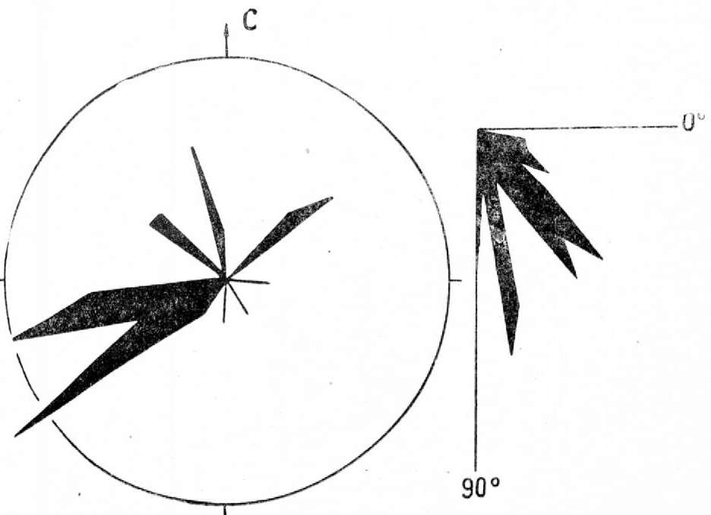

Рис. 6 Роза простираний и углов падения обводненных трещин в гнейсах 89 замеров.

В мраморах гидравлическая связь между трещинными водами наи­более развитых систем северо-восточного и северо-западного прости­рания выражена лучше. На пpилaгaeмой диаграмме (рис. 7) видно, что степень развития обводненных трещин северо-западного и северо-восточного простирания примерно одинакова.

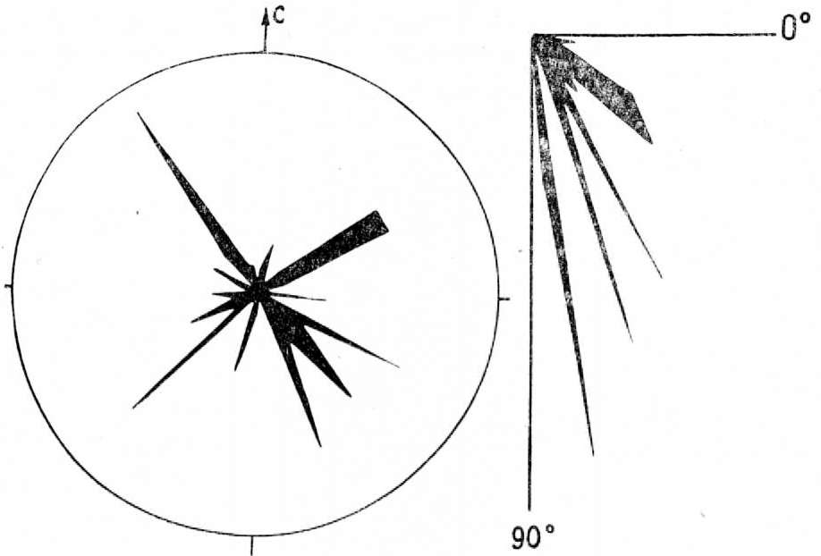

Рис. 7. Роза простираний и углов падений обводненных трещин в мраморах. 62 замера.

Для уточнения выводов о превалирующей роли поперечной системы трещин н мраморах (как водоносной) были проанализированы откры­тые трещины, стенки которых покрыты вторичной кальцитовой минера­лизацией, отложенной благодаря продолжительному движению воды. Полученные данные подтвердили водоносность системы трещин северо­-восточного простирания с крутыми углами падения (70—80°) на северо-запад и юго-восток (рис. 8).

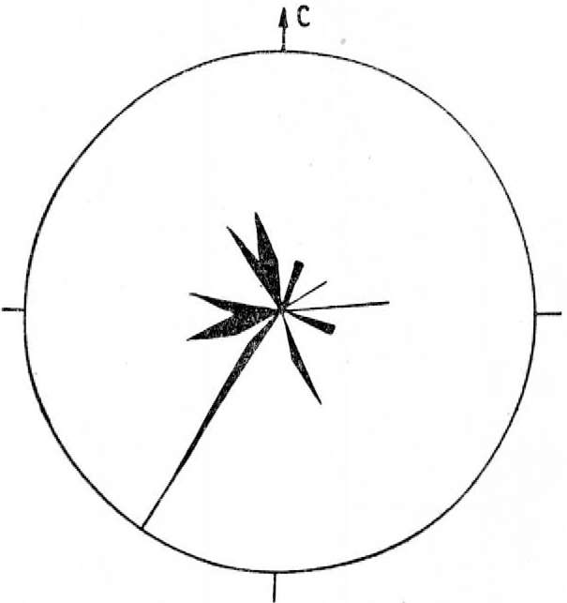

Рис. 8. Роза простираний минерализованных трещин в мраморах. 48 замеров.

Сопоставление количественных пapaметров трещиноватости в гней­сах и мраморах также подтверждает более высокую проницаемость мраморов и лучшую гидравлическую связь между трещинными водами в них, чем в гнейсах. Мраморы обладают высокой способностью к из­гибам, а их хорошая растворимость способствует расширению трещин. Гнейсы трудно растворимы и в общем, обладают низкой способностью к расширению трещин. Так, степень раскрытости гнейсов калеблется от 0,6 до 1,5%, очень редко до 2%, мраморов - от 1 до 6%, в некоторых случаях достигает 8%. Общая «трещинная пустотность» и потенциаль­ные коллекторские возможности мраморов много выше (более чем в два раза), чем гнейсов.

Необходимо обратить внимание и на то, что гнейсы относительно равномерно трещиноваты, и отдельные участки по степени раскрытости не отличаются друг от друга более чем в два с половиной - три раза, в мраморах - в шесть - восемь раз. В гидрогеологическом отношении эти различия находят свое подтверждение и не только в большей обвод­ненности мраморов, что закономерно, но и в относительно большей равномерности в обводнении гнейсов, чем мраморов слюдянской свиты.

Следует также добавить, что в мраморах степень зияния трещин с глубиной не обнаруживает резкого затухания, а в некоторых случаях лаже возрастает. Последнее особенно заметно в местах пересечения трещин, где развиваются карстовые открытые пустоты.

**Заключение**

В осложнении гидрогеологической обстановки Слюдянского флого­питового месторождения существенную роль играют разрывные смещения и тектоническая трещиноватость. Трещиноватость зоны современ­ного выветривания способствует инфильтрации поверхностных вод.

Господствующее развитие крутопадающих открытых трещин севе­ро-восточного простирания в районе месторождения объясняет, почему водопроводимость пород в направлении этой трещиноватости является большей по сравнению с водопроводимостью в других направлениях.

Обводненность горизонтов, связанная с трещиноватостью, умень­шается по мере удаления горной выработки от поверхности. Нам пред­ставляется, что некоторая обводненность верхних горизонтов рудника № 1-4 связана с поверхностными водами и атмосферными осадками благодаря наличию развитой относительно мощной зоны современного выветривания и большого количества открытых трещин, Обводненность более глубоких горизонтов объясняется наличием локальных зон повы­шенной трещиноватости и отдельных крупных разрывных смещений - хороших проводников напорных подземных вод. Можно считать установленным, что зоны повышенной трещиноватости в условиях Слюдянского флогопитового месторождения значительно усложняют его гидрогеологическую обстановку, являясь в большинстве своем провод­никами воды. Крупные разрывные смещения в районе Слюдянского флогопитового месторождения служат основным проводником напорных и безнапорных подземных вод. Существует определенная зависимость между видом и размером нарушения и его водопроводящей способ­ностью. Если зоны повышенной трещиноватости, как разновидность наиболее слабо развитых и проявленных нарушений, не вызывают неожиданных резких и относительно крупных водопритоков, то крупные разрывные смещения могут явиться причиной значительных прорывов воды. На Слюдянских флогопитовых рудниках наблюдается значитель­ное распространение зон повышенной трещиноватости и тектонических подвижек малой амплитуды, с которыми в большинстве случаев свя­заны не приносящие крупного ущерба водопритоки. В то же время причиной прорыва воды весной 1959 г. в шахте 4 рудника № 1-4 сле­дует считать, по нашему мнению, вскрытые зоны крупного разрывного смещения. Вероятность встречи такого нарушения в районе месторож­дения невелика, но, как показывает опыт, может иметь место.

Сложное геологическое строение района, интенсивно развитая сеть разновозрастных тектонических разрывов самого различного масштаба требует большой осторожности при создании впоследствии обобщающих представлений по гидрогеологическим особенностям Слюдянского фло­гопитового месторождения.

**ЛИТЕРАТУРА**

Калинин П.В. Главнейшие типы месторождений флогопита. Сб. «Флогопитовые месторождения Слюдянского района». Тр. ВНИИМС, вып. 150, М.-Л., ГОНТИ, 1939.

Кригер Н.И. Трещиноватость и методы ее изучения при гидрогеологической съемке. Мат. по инженерной геологии, вып. 2, М., Металлургиздат, 1951.

Кригер Н.И., Федотов В.С. К изучению трещинных вод в связи с прогнозом затопления горных выработок. Мат. по инженерном геологии, вып.1. М., Металлургиздат, 1961.

Михайлов А.Е. Полевые методы изучения трещин в горных породах. М., Госгеолтехиздат, 1956.

Овчинников А.М. Опыт анализа деформаций в меловых известняках Ахунского массива. БМОИП, отд. геол., т. XIX, вып. 1-2, 1941.

Силин-Бекчурин А.И. Специальная гидрогеология. М., Госгеолтехиздат,1951.

Смехов Е.М., Гмидт Л.П., Ромашова М.Г., Ромм Е.С. Вопросы методики изучения трещинных пород в связи с коллекторскими свойствами. Сб. «Тре­щиноватые породы и их коллекторские свойства». Тр. ВНИИГРИ, вып. 121, 1958.

Сулоев А.И. Петрология кристаллического комплекса Слюдянского флогопи­тового района. Сб. «Флогопитовые месторождения Слюдянского района». Тр. ВНИИМС, вып. 150, 1939.

Шерман С.И. К характеристике трещиноватости пород Слюдянского место­рождения флогопита. Тезисы докладов конференции молодых научных сотрудников ВСФ AН СССР, Иркутск, 1900.

Щеголев Д.И. Рудничные воды. Москва—Харьков, 1948.

1. * Иркутск: Тр. Вост.-Сиб. геол. ин-та, 1962. Вып. 9. – С. 66–78
2. 1 Под линейными параметрами трещиноватости понимается количество трещин на 1 пог. м (модуль трещиноватости по А.И. Силину-Бекчурину, 1951).

   Площадные параметры характеризуют отношение суммы произведений длины трещин на их зияние к единице площади, то есть степень раскрытости породы (даются и процентах).
3. 1 Под коэффициентом растяжения следует понимать отношение суммарной мощности трещин на каком-нибудь отрезке пласта к длине этого отрезка. Выражается в процентах.